Demande du LPNHE d’installation des antennes GNSS sur le toit de la Tour 13

Contact technique :
Stefano Russo
srusso@lpnhe.in2p3.fr
01.44.27.45.96
Vincent Voisin
vvoisin@lpnhe.in2p3.fr
01.44.27.42.92

Contact LPNHE :
Rémi Cornat
remi.cornat@lpnhe.in2p3.fr
01.44.27.41.66

Dans le cadre d’une expérimentation concernant la synchronisation UTC, à l’aide de récepteurs GNSS, de systèmes d’acquisition de données distants nous souhaiterions installer des antennes GNSS et une baie 19 pouces étanche sur le toit de la Tour 13.
Ces antennes et cette baie n’ont pas vocation à être installées sur le toit définitivement, seulement pendant la durée de nos tests,
Nous souhaiterions installer ces antennes et cette baie au cours du premier trimestre de l’année 2021, et ce pendant une durée de 12 mois maximum.

Notre demande à la DLM consiste donc à demander :
- l’autorisation d’installations suivant les scénarios décrits dans ce document
- l'autorisation pour un personnel LPNHE d’accéder au toit pour l’installation (et si refusé, de demander l'intervention de personnel S.U.).

Description générales

Descriptions des matériels à installer sur le toit

Antenne Septentrio PolaNt Choke Ring B3/E6

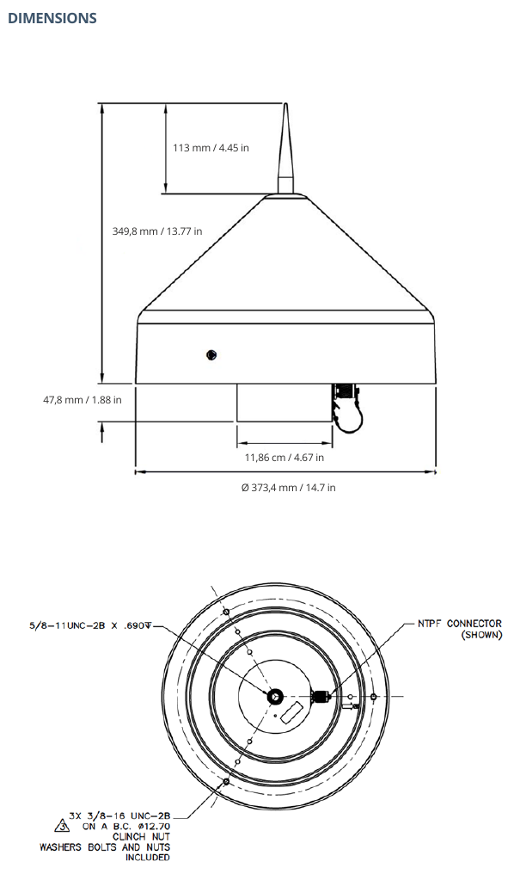
Nous souhaiterions faire installer une antenne Septentrio PolaNt Choke Ring B3/E6 (voir Illustration 1) sur le toit de la Tour 13.
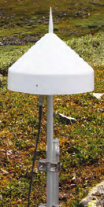

Illustration 1: Antenne Septentrio PolaNt Choke Ring B3/E6

Antennes ublox

Nous souhaiterions faire installer deux antennes ublox (voir Illustration 2) distantes de 5 mètres sur le toit de la Tour 13.
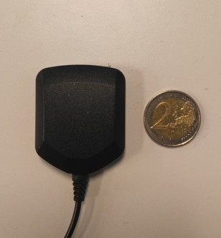Illustration 2: Antenne ublox

Dimensions :
40mm
50mm
15mm

Chaque antenne ublox sera posée sur un support d’une hauteur de 1 mètres simplement posé sur le sol du toit de la Tour 13.

Baie 19 pouces étanches
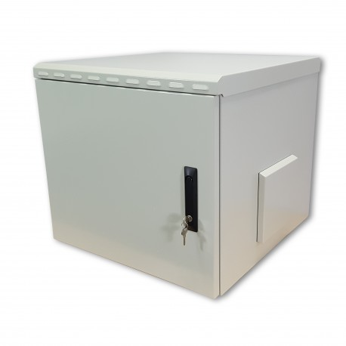Illustration 3: Baie 19 pouces « étanche » IP55

La baie sera simplement posée sur un support de 10 cm de hauteur lui-même posé sur le sol du toit de la Tour 13. Ces dimensions sont 600 mm x 600 mm x 1019 cm.

Installation des antennes et de la baie 19 pouces sur le toit de la Tour 13

Scénario 1
Nous souhaiterions idéalement faire installer par SU l’antenne Septentrio PolaNt Choke Ring B3/E6 , les petites antennes et une baie 19 pouces étanche sur le toit de la Tour 13 (voir Illustration 4, les traits bleus représentant la position des antennes).
Illustration 4: Installation des antennes (marques bleus) et de la baie (marque verte) sur le toit de la Tour 13 (bleues) et les points d’arrivée des câbles : 1323-SB-01 (orange) ou 1323-1-23 (violet)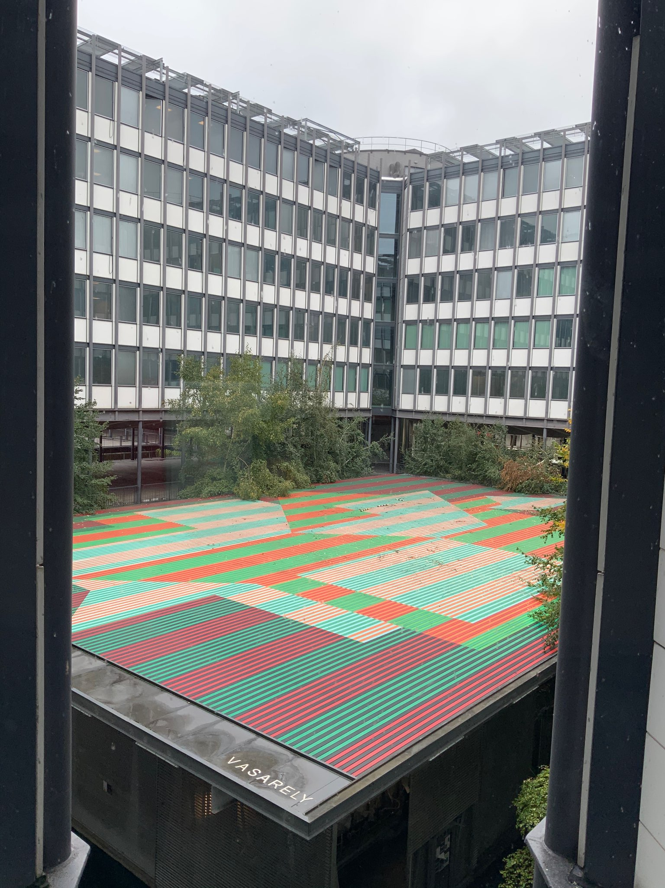
Nous souhaiterions faire installer par SU les deux antennes ublox avec une distance de 5 mètres entre les deux. L’installation consisterait à ce qu’un personnel, dûment autorisé par la DLM, monte sur le toit du la Tour 13 et fixe les antennes.
Ces antennes n’ont pas vocation à être installées sur le toit définitivement mais seulement pendant la durée de nos tests.

Passage des câbles
Les câbles des antennes sont relativement fins et seront reliés à des récepteurs installés dans la salle 1323-SB-01 et le bureau 1213-1-23.
Les câbles des antennes (câbles coaxiaux pour des mesures précises de signal analogique) seront regroupés à l’intérieur d’un gaine (voir Illustration 5) de couleur rouge et de 40 mm de diamètre. Cette gaine sera déployée vers les étages inférieurs :
- soit via les locaux techniques de la Tour 13
- soit en extérieur le long d’un piloti
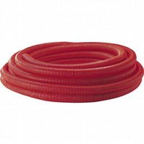Illustration 5: Gaine rouge de diamètre 40mm

Procédure d’installation détaillée

Le LPNHE fournira les antennes, la baie 19 pouces, les câbles, la gaine rouge de 40 mm.
Notre demande à la DLM consiste à obtenir :
- l’autorisation d’installation des antennes et de la baie suivant les scénarios décrits dans ce document (ou un autre scénario jugé plus approprié par la DLM)
- l'autorisation pour un ou deux personnels LPNHE d’accéder au toit (et si refusé, de demander l'intervention de personnel S.U.).
Le personnel, dûment autorisé par la DLM, pourra donc soit être un personnel LPNHE soit un personnel S.U.

Scénario 1
- installation et fixation des antennes et par un personnel dûment autorisé par la DLM, qui devra marcher sur le toit Tour 13 (voir marques bleues sur l’ Illustration 4)
- installation de la baie 19 pouces étanches sur le toit de la Tour 13 (voir marques vertes dans l’ Illustration 4 )
- installation d’un câble d’alimentation en 230V pour la baie
- fixation et passage de la gaine rouge et des câbles vers les étages inférieurs à travers les gaines et locaux techniques de la Tour 13 par un personnel dûment autorisé par la DLM et un personnel LPNHE
- passage de la gaine et des câbles depuis le toit de la Tour 13 vers le bureau 1213-1-23 à travers les gaines et locaux techniques de la Tour 13 par un personnel dûment autorisé par la DLM et un personnel LPNHE
- passage de la gaine et des câbles depuis le toit de la Tour 13 vers le bureau 1323-SB-01 à travers les gaines et locaux techniques de la Tour 13 par un personnel dûment autorisé par la DLM et un personnel LPNHE

Scénario 2
- installation et fixation des antennes par un personnel dûment autorisé par la DLM, sur le toit de la Tour 13 (voir marques bleues sur l’ Illustration 4)*
- installation de la baie 19 pouces étanches sur le toit de la tour T3 (voir marques vertes dans l’ Illustration 4 )
- installation d’un câble d’alimentation en 230V pour la baie
- fixation et passage de la gaine rouge et des câbles verticalement du toit de la Tour 13 le long d'un piloti puis horizontalement vers le bureau 1213-1-23 et vers la salle 1323-SB-01
- passage des câbles (sans la gaine) par une fenêtre du bureau 1213-1-23 et par une fenêtre de la salle 1323-SB-01 par un personnel LPNHE

